Для заказа доставки работы воспользуйтесь поиском на сайте http://www.mydisser.com/search.html

МІНІСТЕРСТВО ОСВІТИ І НАУКИ УКРАЇНИ

ДЕРЖАВНИЙ ВИЩИЙ НАВЧАЛЬНИЙ ЗАКЛАД
НАЦІОНАЛЬНИЙ ЛІСОТЕХНІЧНИЙ УНІВЕРСИТЕТ УКРАЇНИ

ПАВЛЮК УЛЯНА ВОЛОДИМИРІВНА

УДК [332.142.6 : 911.375] : 351.863

СОЦІАЛЬНО-ЕКОНОМІЧНІ ЗАСАДИ
ЕКОЛОГІЧНОЇ БЕЗПЕКИ НАСЕЛЕННЯ ВЕЛИКИХ МІСТ

Спеціальність 08.00.06 - економіка природокористування
та охорони навколишнього середовища

Автореферат
дисертації на здобуття наукового ступеня
кандидата економічних наук

Львів-2013
Дисертацією є рукопис.

Робота виконана в Національному лісотехнічному університеті України Міністерства освіти і науки України.

Науковий керівник доктор економічних наук, професор
Шевченко Григорій Сергійович,
Національний лісотехнічний університет України
Міністерства освіти і науки України,
завідувач кафедри економіки та менеджменту
деревообробних підприємств

Офіційні опоненти: доктор економічних наук, професор
Стадницький Юрій Іванович,
Хмельницький кооперативний торговельно-економічний інститут, Укоопспілка,
проректор з навчально-методичної роботи

кандидат економічних наук,
Добрянська Любов Олександрівна,
Львівський національний аграрний університет Міністерства аграрної політики та продовольства України, доцент кафедри технології та організації будівництва

Захист відбудеться “29” травня 2013 р. о 15³⁰ год. на засіданні спеціалізованої вченої ради Д 35.072.01 у Національному лісотехнічному університеті України за адресою: 79057, м. Львів, вул. Ген. Чупринки, 103, зал засідань.

З дисертацією можна ознайомитися у бібліотеці Національного лісотехнічного університету України за адресою: 79057, м. Львів, вул. Ген. Чупринки, 101.

Автореферат розісланий “29” квітня 2013 р.

Вчений секретар
спеціалізованої вченої ради В.С. Дудюк

ЗАГАЛЬНА ХАРАКТЕРИСТИКА РОБОТИ
Актуальність теми дослідження. У ХХІ ст. проблеми екологічної безпеки постійно загострюються. Незважаючи на те, що екологічна безпека як складна система взаємозв’язків між станом навколишнього середовища та суспільством тісно пов’язана з діяльністю людини, а також із системою розселення, велике значення для формування екобезпеки мають саме території із найбільшою концентрацією населення, це переважно великі міста та агломерації.
Із урахуванням того, що однією з найбільших сучасних соціально-економічних проблем є зростання кількості і розміру великих міст, на території яких зосереджені несприятливі як соціальні, так і екологічні явища, вплив яких поширюється далеко за межі міста.
Дослідженню проблем формування екологічної безпеки міст, регіонів та держав із різних позицій присвячені роботи Н.М. Андрєєвої, І.В. Бережної, Б.В. Буркинського, І.М. Волошина, З.В. Герасимчук, І.А. Диди, М.І. Долішнього, Д. Джонса, Л.О. Добрянської, С.І. Дорогунцова, А.Б. Качинського, Р. Кіні, І.П. Ковальчука, В.В. Ковтуна, Б. Коммонера, В.С. Кравціва, І. Кузьміна, В.П. Кучерявого, В.А. Ліпкана, С.А. Лісовського, В.А. Легасова, В. Маршалла, Л. Масловської, Н.А. Махутова, А.Л. Мельничука, М.М. Назарука, Я.Б. Олійника, М.М. Паламарчука, Ю.М. Панишка, Б.М. Порфір’єва, В.Г. Сахаєва, І.М. Синякевича, Ю.І. Стадницького, А.В. Степаненка, В.М. Трегобчука, А.М. Федорищевої, С.К. Харічкова, Є.В. Хлобистова, В.Я. Шевчука, Л.Т. Шевчук, В. Ярочкіна, S. Marvin, D. Pearce, D.C. Pirages та ін.
Більшість вчених розглядають екологічну безпеку на рівні регіону чи держави або ж певних територій із несприятливою екологічною ситуацією. Досліджуються фактори екологічної безпеки та наслідки впливу екологічних загроз на населення. Однак практично поза увагою науковців залишилася проблема формування екологічної безпеки великого міста із соціально-економічного погляду.
З урахуванням цього, а також, виходячи з доцільності застосування для обґрунтування шляхів вирішення екологічних проблем великого міста методів математичного та картографічного моделювання і необхідності розв’язання проблем формування екологічної безпеки великих міст, обрана тема дослідження є актуальною і має вагоме прикладне значення.
Зв’язок роботи з науковими програмами, планами, темами.
Проведене дослідження пов’язане з науковою тематикою кафедри економіки та менеджменту лісових підприємств НЛТУ України ДБ 08.27-06-09 «Цінова політика в лісовому господарстві України», в розробці якої дисертант брала участь (наказ № Н-67.09.09.2010 р.)
Мета і завдання дослідження. Метою дисертаційної роботи є розробка теоретико-методологічних і практичних основ дослідження соціально-економічних проблем формування екологічної безпеки населення великого міста (на прикладі м. Львова) та обґрунтування підходів до їх розв’язання.
Для досягнення поставленої мети необхідно вирішити такі завдання:
- обґрунтувати соціально-економічний зміст екологічної безпеки населення великих міст;
- проаналізувати економічні теорії розвитку міст у контексті забезпечення екологічної безпеки їх мешканців;
- обґрунтувати використання системного підходу для аналізу екологічної безпеки населення великого міста
- охарактеризувати вимоги населення до стану довкілля у великому місті;
- вивчити ретроспективні тенденції формування екологічної ситуації та оцінити сучасний стан довкілля у Львові;
- проаналізувати проблеми формування екологічної безпеки населення міста Львова;
- запропонувати та обґрунтувати пріоритетні напрямки вирішення проблем забезпечення екологічної безпеки населення Львова;
- обґрунтування стратегічні пріоритети формування системи екологічної безпеки населення міста Львова;
- здійснити математичне та картографічне моделювання системи екологічної безпеки населення міста Львова.
Об’єкт дослідження – еколого-економічні процеси формування екологічної безпеки великого міста.
Предметом дослідження є теоретико-методологічні й прикладні основи дослідження соціально-економічних аспектів формування екологічної безпеки великого міста на прикладі м. Львова.
Методи дослідження. Методологічною основою роботи є фундаментальні та прикладні положення економічної теорії, регіональної економіки, соціальної економіки, економіки природокористування, екології та інших суспільних та природничих наук.
У процесі дослідження застосовані підходи і методи, серед яких найсуттєвішими є: системний підхід – для дослідження особливостей функціонування великого міста із позицій забезпечення екологічної безпеки його населення; синергетичний підхід – для розроблення нестаціонарних моделей розвитку міста; методи теоретичного узагальнення, аналізу та синтезу, порівняння – для обґрунтування ключових понять досліджуваної проблематики; методи математичного аналізу – для перевірки математичних моделей функціонування системи екологічної безпеки великого міста; статистичні методи – для розрахунку індексів головних індикаторів екологічної безпеки м. Львова, соціологічні методи, зокрема метод анкетування – для вивчення громадської думки з приводу сучасного стану забезпечення екологічної безпеки у місті та перспективних напрямів її вдосконалення; картографічні методи – для розроблення карт та здійснення картографічного моделювання територіальної морфоструктури екологічної безпеки м. Львова.
Інформаційну базу дослідження становлять нормативно-правові акти України, статистичні дані Державної служби статистики України, Головного управління статистики у Львівській області, Державного управління охорони навколишнього природного середовища у Львівській області, громадських організацій та окремих підприємств.
Наукова новизна отриманих результатів. В процесі наукового дослідження отримано результати, що характеризуються науковою новизною:
вперше:
- визначено особливості та окреслено напрями вирішення соціально-економічних проблем формування екологічної безпеки населення великого міста, реалізація яких дасть змогу скерувати еколого-економічні процеси в напрямі досягнення оптимального стану екологічної безпеки в його межах;
- запропоновано й обґрунтовано використання еконофізичної моделі екосистеми міста з метою розрахунку необхідної кількості власних та залучених зовні ресурсів, необхідних для досягнення екологічної безпеки населення міста, що розвивається в стаціонарному режимі на основі дисипативної структури;
удосконалено:
- теоретико-методологічні основи дослідження екологічної безпеки великих міст, зокрема, наведене власне визначення екологічної безпеки великого міста, побудовано ієрархічну графічну модель понятійно-термінологічної системи «екологічна безпека – екологічна небезпека», запропоновано напрями застосування для аналізу функціонування великого міста з позицій екологічної безпеки методів математичного моделювання;
- підходи до оцінювання стану екологічної безпеки великого міста шляхом розрахунку окремих та сумарного індексів екологічної небезпеки та розроблення секторальної моделі великого міста;
набули подальшого розвитку:
- практичні підходи до реконструкції очисних споруд м. Львова шляхом обґрунтування використання анаеробних UASB-технологій з аеробним доочищенням;
- стратегії екологічного розвитку великих міст, зокрема запропоновано пріоритетні напрями формування екологічної безпеки великого міста та систему диференційованих стратегічних завдань.
Практичне значення одержаних результатів полягає у розробці стратегічних напрямків та завдань формування екологічної безпеки великого міста та вирішення проблем пов’язаних із соціально-економічними наслідками екологічних проблем.
Результати, отримані в процесі виконання дисертації, використовуються під час розроблення генеральних планів великих міст, детальних планів території м.Львова та іншої містобудівної документації, яка виконується ДП «Державний інститут проектування міст» (ДП Державний інститут проектування міст «Містопроект», м.Львів) (довідка №284/12-1 від 05.06.2012р.).
Основні наукові результати дослідження використовуються у навчальному процесі та під час розроблення навчально-методичного забезпечення для таких навчальних дисциплін: «Екологічна політика» (акт від 23.11.2012 р., НЛТУ України), «Економіка охорони праці та техногенної безпеки», «Економіка пожежної безпеки» (акт від 20.11.2012 р., Львівський державний університет безпеки життєдіяльності).
Особистий внесок здобувача. Дисертаційна робота є самостійно виконаною науковою працею. Наукові положення, висновки і рекомендації, винесені на захист, висвітлені в одноосібних публікаціях автора. Усі результати наукових досліджень, викладені у дисертації, отримані автором особисто і є його внеском у розвиток економіки природокористування та охорони навколишнього середовища.
Апробація результатів дисертаційного дослідження. Основні теоретичні положення і практичні результати досліджень були апробовані на міжнародних науково-практичних конференціях, зокрема на:
- VI Міжнародній науково-практичній конференції “Україна у європейському просторі. Проблеми бізнесу, політики, права” (м.Львів, 29-30 квітня 2010 р.);
- VIІ Міжнародній науково-практичній конференції “Регіональні виборчі процеси: теорія і практика” (м. Львів, 29 вересня – 1 жовтня 2010 р.);
- ІІ Міжнародній науково-практичній конференції “Проблеми сучасної економіки” (м. Новосибірськ, 15 листопада 2010 р.);
- VIII Міжнародній науково-практичній конференції “Місто, регіон, держава: економіко-правові проблеми господарювання” (м.Донецьк, 18-19 листопада 2010 р.);
- Міжнародній науково-практичній Інтернет-конференції “Важелі і механізми формування сталого розвитку економіки в умовах світової глобалізації” (м.Тернопіль, 9-10 грудня 2010 р.);
- Міжнародній науково-практичній Інтернет-конференції “Наукові засади сталого розвитку економіки” (м.Тернопіль, 16-17 червня 2011 р.);
- Всеукраїнській Меморіальній науковій конференції «Наукова спадщина професора Злупка С.М. у світлі формування сучасної парадигми економічної науки в Україні» (м.Львів, 29-30 вересня 2011 р.);
- другому турі Всеукраїнської науково-практичної конференції “Україна: Схід-Захід – проблеми сталого розвитку” (м.Львів, 24-25 листопада 2011р.).
Публікації. За результатами дисертаційного дослідження опубліковано 16 наукових праць, з яких 6 статей у фахових наукових виданнях та 8 тез доповідей на конференціях. Загальний обсяг опублікованих праць становить 3,5 д.а., зокрема у фахових виданнях 2 д.а. Автору особисто належать 3,5 д.а. в опублікованих наукових працях.
Структура та обсяг роботи. Дисертація складається зі вступу, трьох розділів, висновків, списку використаних джерел, 6 додатків, містить 27 рисунків та 7 таблиць. Повний обсяг роботи становить 216 сторінок комп’ютерного тексту, з яких 168 сторінок основного тексту, список використаних інформаційних джерел у кількості 286 найменувань займає 31 сторінку.
ОСНОВНИЙ ЗМІСТ ДИСЕРТАЦІЙНОЇ РОБОТИ
У вступі обґрунтовано актуальність теми дисертаційної роботи, визначено мету та завдання дослідження, визначено об’єкт, предмет і методи дослідження, а також представлено наукову новизну, практичну цінність отриманих результатів дослідження та форми їх апробації.
У першому розділі “Теоретико-методологічні основи дослідження формування екологічної безпеки населення великих міст” обґрунтовано теоретичні та методологічні основи дослідження екологічної безпеки населення великого міста у контексті економічних теорій розвитку міст та з погляду системного підходу.
Соціально-економічний зміст понять «екологічна безпека» – «екологічна небезпека» полягає в тому, що вони часто формуються під впливом соціально-економічних факторів і можуть мати соціально-економічні наслідки, запобігання чи подолання яких часто потребує значних затрат.
Екологічна безпека великого міста – це такі умови (природні, екологічні, техніко-технологічні та ін.), які забезпечують повноцінний, гармонійний, ефективний та прогресивний розвиток усіх підсистем (зокрема населення) великого міста та приміської зони в зовнішньому середовищі. Якщо належні умови не будуть створені в зовнішньому середовищі, то екологічна безпека в межах локальних поселень, зокрема у великих містах, є нереальною.
Побудована ієрархічна графічна модель понятійно-термінологічної системи «екологічна безпека – екологічна небезпека», ієрархічність (підпорядкованість одних понять іншим) якої визначається основною функцією цієї системи – відображення реального системного явища, яке має ієрархічну будову.
Виявлено, що підходи до формування екологічної безпеки населення міста детермінуються економічними теоріями розвитку міст, у центрі уваги яких – насамперед економічна сфера міських поселень. Перші економічні теорії розвитку міст виникли дуже давно. Вони модифікувалися, видозмінювалися і диференціювалися згідно з вимогами часу. На підставі огляду наукової літератури виділяємо такі групи економічних теорій розвитку міст: теорії ідеального міста, теорії оптимального розвитку міста, теорії оптимальної структури міста і розміщення міських зон, теорії міст-садів, теорії соціально-економічного зростання міст, агломераційні теорії, метрополійні теорії, теорії промислових міст, рівноважні теорії «місто – приміська зона», теорія сталого розвитку міста.
Значного поширення як у регіональній економіці, так і в екологічних дослідженнях набула в останні десятиліття концепція сталого розвитку, яка обґрунтовує необхідність встановлення балансу між задоволенням потреб сучасного суспільства та захистом інтересів майбутніх поколінь, насамперед, щодо їх екологічної безпеки.
Важливе стабілізаційне значення щодо забезпечення екологічної безпеки міста має приміська зона. Оскільки одним із аспектів використання приміської зони є рекреація, то саме значення цієї території для відновлення фізичних та психічних сил населення міста має бути невідкладним під час розроблення стратегії розвитку міста у контексті його екологічної безпеки. Важливою передумовою збереження рекреаційного потенціалу приміської зони є захист та розширення площ зелених насаджень. З урахуванням тенденцій до розширення міста за рахунок прилеглих території, ця проблема є особливо актуальною у всіх великих містах.
Беручи до уваги сучасні підходи до досліджень екологічної безпеки та раціонального природокористування, а також нерозробленість подібного напряму у вітчизняній науці, для аналізу функціонування та прогнозування стану екологічної безпеки великого міста доцільно застосовувати методи математичного моделювання, зокрема з позицій системного підходу. Саме таким чином, на наш погляд, можна об’єктивно оцінити механізми функціонування великого міста як складної відкритої та динамічної системи і виявити напрями впливу на цю систему стосовно забезпечення екологічної безпеки мешканців.
Розвиток міст як дисипативних структур можна описувати математичними моделями. Запропоновано удосконалену об’єднану ітераційну модель Мальтуса–Моно–Ієрусалімського, що містить член, який враховує гальмування розвитку внаслідок самоотруєння відходами життєдіяльності.
$N_{i}e^{r_{р_{\text{max}}}\frac{K−N_{i}}{K_{N}+K−N_{i}}⋅\frac{K_{p}}{K_{p}+P_{i}}t}=N_{i+1}$, (1)
де N_{i} – поточна кількість населення міста в момент t; r_{pmax} – максимальний непригнічений річний приріст населення; K – гранична кількість населення; K_{N} – така кількість населення, за якої максимальна питома швидкість росту населення зменшується вдвічі; P_{i} – поточна концентрація шкідливих речовин; t – часовий крок ітерації.
Нову, реалістичнішу модель можна застосовувати для опису розвитку міст, що знаходяться в нестаціонарному стані. Модель ґрунтується на постулаті, згідно з яким кількість забруднюючих атмосферу речовин прямо пропорційна кількості населення міста. Показано, що модель не має універсального характеру, а для побудови робочої моделі потрібні ретроспективні дані розвитку конкретного міста. На основі ретроспективних даних у період з 1950 по 1990 роки за допомогою запропонованої моделі для м. Львова показано, що граничною кількістю населення міста є величина 920 тис. мешканців, яку було б досягнуто у 2020 році, при цьому екологічна складова суттєво не впливає на швидкість його розвитку.
У другому розділі “Аналіз екологічної ситуації у місті Львові: ризики для діяльності і здоров'я населення міста” розглянуто вимоги населення до стану довкілля у місті, ретроспективний аналіз екологічної ситуації у Львові та характеристику найважливіших екологічних проблем великого міста.
Однією із базових потреб людини є потреба у безпеці. Йдеться, насамперед, про безпеку для життя, але у суб’єктивному вимірі така безпека пов’язана насамперед із відчуттям відсутності чи наявності небезпеки, іншими словами із комфортністю життя. Комфортні умови життя можна розглядати як його якість, виділяючи таким чином низку її компонент, до яких належать якість природного середовища, рівень життя, забезпеченість товарами та послугами першої необхідності, а також екологічну безпеку. Екологічна безпека як результат складної взаємодії у системі «суспільство – навколишнє природне середовище», на наш погляд, передбачає два аспекти. По-перше, відсутність загроз для життєдіяльності населення. По-друге, наявність можливостей для подальшого покращення комфортності умов його життя.
Оскільки ставлення населення до проблем екологічної безпеки часто має суб’єктивний характер, варто розрізняти об’єктивні вимоги до екологічної безпеки, що можуть бути вираженими через державні чи галузеві стандарти у сфері охорони навколишнього природного середовища, які дають змогу кількісно-якісної оцінки стану екологічної безпеки; та суб’єктивні вимоги, пов’язані із сприйняттям населенням екологічної ситуації у його безпосередньому середовищі життєдіяльності.
Очевидно, що базовою вимогою населення до екологічної безпеки є відсутність загрози для здоров’я мешканців великого міста, пов’язаних із несприятливою екологічною ситуацією. Суб’єктивний характер такої вимоги пов'язаний із складністю встановлення причинно-наслідкових зв’язків між рівнем екологічного забруднення та захворюваністю населення. Загалом, вважають, що більшість сучасних захворювань спричинені незадовільним станом навколишнього середовища, особливо це стосується великих міст.
Іншою базовою вимогою населення великих міст до екологічної безпеки є загальна комфортність життя. Хоч взаємозв’язок захворюваності та забруднення навколишнього середовища із точки зору суспільства часто є лише гіпотетичним, та все ж деякі наслідки антропогенного втручання у природні комплекси очевидні.
Низку проблем, пов’язаних із місцевими екологічними негараздами, постійно порушують у регіональних засобах масової інформації і, отже, для більшості мешканців великих міст стає відомо про наявність екологічно небезпечних об’єктів на території міста, особливо тих, про які повідомляють, найчастіше у зв’язку із потенційно небезпечними для навколишнього середовища інцидентами на таких об’єктах або поруч із ними.
Дані моніторингу не завжди точно відображають реальний стан екологічної безпеки населення, оскільки не враховують її соціальну та суб’єктивну складові. З метою оцінки ставлення населення до проблем забезпечення та просторового розвитку системи екологічної безпеки міста Львова було проведено соціологічне дослідження, під час якого опитано 150 респондентів.
Більшість респондентів оцінили екологічну ситуацію у місті як задовільну та погану, що свідчить про переважання негативних оцінок стану екологічної безпеки Львова серед його мешканців. Також результати дослідження показали, що центральні райони міста не є, за результатами опитування, найбільш екологічно безпечними і, навпаки, периферійні райони – не завжди найменш привабливі для проживання і небезпечні з погляду екології. Зокрема, найгіршим щодо екологічної ситуації виявився Залізничний, а найкращим – Франківський район міста Львова.
Більшість опитаних відповіли, що відчувають несприятливий вплив екологічної ситуації на стан власного здоров’я, зазначивши такі ймовірні наслідки екологічної небезпеки як проблеми з диханням, швидку втомлюваність, зниження імунітету.
Виявлено тенденцію до самоусунення населення від вирішення екологічних проблем розвитку міста. Поширеною є думка, що забезпечення екологічної безпеки є, насамперед, завданням органів влади, а вже потім – підприємств. Отже, формування активної громадянської позиції на засадах екологічної свідомості населення має бути одним із пріоритетних завдань державної політики у сфері охорони навколишнього середовища.
Надзвичайно важливим і вкрай негативним наслідком забрудненості довкілля у місті Львові є спад рівня здоров’я населення, що фахівці розглядають не тільки як фактор загрози національній безпеці держави, але і як важливий чинник погіршення демографічної ситуації. На тлі несприятливої екологічної ситуації та депопуляції зростала загальна захворюваність населення у місті Львові. Загальновідомо, що несприятлива екологічна ситуація призводить, передусім, до зростання кількості онкологічних захворювань.
Важливою проблемою екологічної безпеки великого міста є формування оптимальної для забезпечення потреб його населення приміської зони. Приміська зона великого міста, з одного боку, є територією, що виконує функції забезпечення міста, насамперед, продовольчими товарами, а також – постачання води, нагромадження і перероблення відходів; з іншого боку – приміська зона є своєрідним буфером між містом та рештою території регіону. Саме такий «буфер» відчуває на собі усі негативи впливу великого міста.
Детальний аналіз наявних у місті екологічних проблем дав змогу зробити висновок, що більшість з них є свідченням не тільки безгосподарності чи недбалості суб’єктів господарювання та населення, але й недостатньо аргументованою і обґрунтованою теоретичною базою розвитку великих міст в сучасних умовах. Так, надзвичайно важливо теоретично обґрунтувати, зокрема, встановлення екологічної безпеки шляхом подолання асиметричності соціально-економічного розвитку міста та розселення його мешканців, що зумовлюється нерівномірною концентрацією екологічних загроз.
У третьому розділі “Напрямки перспективного формування екологічної безпеки населення великого міста” запропоновано пріоритетні напрямки вирішення проблем забезпечення екологічної безпеки населення Львова, обґрунтовано наукові підходи до розроблення нової стратегії формування екологічної безпеки населення міста Львова, здійснено математичне та картографічне моделювання та оцінку стану екологічної безпеки населення міста.
Виявлено, що оскільки самоорганізація дисипативних структур, до яких належать і міста, супроводжується утворенням відходів з високим ступенем ентропії, то для нормального існування міської екосистеми потрібно виводити ці відходи за її межі або нейтралізувати, в іншому разі відбудеться самоотруєння міста та його загибель.
Сучасне велике місто як поліфункціональна економічна система не може бути моноспеціалізованим. Комплексний розвиток різних галузей економічної діяльності у межах населеного пункту повинен базуватися на їх взаємодоповнюваності та на формуванні спільного комфортного середовища як економічного, так і соціального. Однак у реальних умовах в економічному розвитку великих міст існують суттєві диспропорції, пов’язані із надмірним розвитком певних галузей господарства, що суттєво змінюють міське середовище, створюючи характерний образ індустріального міста, міста–транспортного вузла, курорту тощо.
Вирішення екологічних проблем великого міста має базуватися на двох ключових напрямках екологічної політики − оптимізація просторового розвитку міста та розроблення й удосконалення організаційного і фінансово-економічного механізмів забезпечення екологічної безпеки міста.
Ключовими положеннями концепції просторового розвитку економічної діяльності у напрямку підвищення рівня екологічної безпеки населення запропоновано:
- зменшення як галузевих, так і територіальних диспропорцій у економічному розвитку населеного пункту;
- раціоналізація процесу розроблення та прокладання транспортних магістралей, регулювання транспортних потоків;
- внесення змін до генерального плану міста із урахуванням пріоритетного значення вирішення екологічних проблем його розвитку;
- оптимізація господарського та, зокрема, рекреаційного використання приміської зони;
- оптимізація просторового розвитку рекреаційної галузі та сфери охорони здоров’я;
- вирішення проблеми утилізації відходів великого міста, особливо побутових.
Головними завданнями організаційного та фінансово-економічного механізмів формування екологічної безпеки населення великого міста є:
- удосконалення нормативно-правової бази у сфері екологічної безпеки, насамперед, щодо моніторингу та стандартизації стану навколишнього середовища;
- оптимізація сфери управління екологічною безпекою та організація детального і достовірного її моніторингу;
- фіскальну і податкову політику, спрямовану на регулювання екологічно небезпечних видів господарської діяльності з метою впровадження екобезпечних технологій.
Встановлено, що львівські очисні споруди, першу чергу яких було введено у 1960-х роках і технологія яких з того часу принципово не змінювалась, вимагають реконструкції. Світова практика свідчить, що для очисних споруд невеликого масштабу найбільш перспективними є анаеробні UASB-технології з аеробним доочищенням, а для реконструкції існуючих, що базуються на аеробному очищенні стічних вод, застосовують додаткове анаеробне перероблення надлишкового мулу. В усіх випадках одержують біогаз, як енергоносій, і високоякісні органічні добрива. Реконструкція львівських очисних споруд з використанням новітніх технологій потребуватиме інвестицій в основний капітал на рівні 1000 млн грн, однак розрахунки показують, що за п’ять років інвестор не тільки поверне вкладені кошти, але й одержить прибуток на рівні 710 млн грн.
Запропоновано еконофізичну модель екосистеми міста, що розвивається в стаціонарному режимі. Базовою теоретичною основою моделі є уявлення про дисипативні структури І. Пригожина. Конкретним прототипом є математична модель росту мікробіологічних організмів Моно-Ієрусалімського (2).
$μ_{\text{max}}=\frac{S}{K_{S}+S}⋅\frac{K_{P}}{K_{P}+Р}=\frac{V_{п}}{V_{р}}$, (2)
де К_{S} – така концентрація лімітуючого субстрату, за якої питома швидкість росту дорівнює половині від максимальної, кг/м²; μ_{max} – максимально можлива питома швидкість росту за умови К_{S} = 0, год⁻¹; S – поточна концентрація лімітуючого субстрату, кг/м³; К_{P} – концентрація інгібітора, кг/м³, за якої питома швидкість росту μ дорівнює половині від μ_{max}; Р – концентрація інгібітора, кг/м³; V_{п} – потік субстрату (м³/год); V_{Р} – робочий об’єм ферментера, м³.
За допомогою моделі можна досить просто розраховувати необхідні для існування міста імпортні ресурси, відтак, і рівень розвитку місцевої промисловості.
Пропоновану модель (2), яка має унікальні властивості (непостійну питому швидкість росту μ, яка залежить від S; демпферні властивості; враховує процес самоотруєння відходами), можна використати для опису динаміки міста в стаціонарному режимі. При цьому величина μ_{max} в «міській» інтерпретації – це максимально можливий річний приріст населення, К_{S} та К_{P} – це така кількість матеріальних та енергетичних ресурсів та середньозважена концентрація шкідливих речовин відповідно, при яких річний приріст населення зменшується вдвоє; V_{Р} – це кількість населення міста. Величина V_{п} є потоком ресурсів S в міську екосистему за одиницю часу для забезпечення життєдіяльності певної кількості населення. Розмірність V_{п}: людина/часова одиниця.
Поряд із оцінкою функціональних особливостей системи екологічної безпеки населення великого міста не можна нехтувати також просторовими аспектами його розвитку. Стан екологічної безпеки оцінено «від протилежного», а саме через низку індикаторів екологічної небезпеки, які охоплюють усі основні складові досліджуваного явища − характер розселення, стан здоров’я населення, вміст полютантів у навколишньому середовищі, озеленення територій, концентрацію потенційних джерел екологічної небезпеки, суспільну думку щодо проблем екологічної безпеки. У результаті опрацювання літературних та інших джерел відібрано 8 індикаторів. З метою нормалізації даних та розрахунку інтегрального показника стану екологічної небезпеки для кожного з районів було обчислено індекси (табл. 1) за формулою:
$I_{n}=\frac{x_{n}−x_{\text{min}}}{x_{\text{max}}−x_{\text{min}}}$ (3)
де $I_{n}$ − окремі індекси, х − відповідні показники індикаторів. Значення індексів змінюються від 0 (мінімальне значення показника) до 1 (максимальне значення). У підсумку отримано сумарний індекс екологічної небезпеки, що характеризується суттєвою територіальною диференціацією (рис.1).
Таблиця 1
Індекси індикаторів стану екологічної безпеки населення
районів міста Львова

Райони | Щільність населення, осіб  на км. кв. | Кількість померлих на 1000 осіб | Кількість померлих від новоутворень на 1000 осіб | Кількість померлих дітей у віці до 1 року, на 1000 живонароджених | Середній вміст свинцю у сніговому покриві, мкг/л | Площа території не зайнятої зеленими насадженнями, га на км. кв. | Кількість потенційно небезпечних об’єктів у районі та на прилеглих територіях приміської зони, на 10 км. кв. | Громадська думка щодо стану екологічної безпеки, % респондентів, що вважають район найбільш екологічно небезпечним | Сумарний індекс екологічної небезпеки
Залізничний | 0,00 | 0,67 | 0,40 | 0,33 | 0,00 | 0,78 | 0,00 | 1,00 | 3,18
Галицький | 0,68 | 1,00 | 1,00 | 0,07 | 0,95 | 0,39 | 1,00 | 0,54 | 5,64
Сихівський | 0,40 | 0,00 | 0,00 | 0,28 | 0,59 | 0,92 | 0,87 | 0,20 | 3,26
Франківський | 1,00 | 0,20 | 0,03 | 0,16 | 0,05 | 1,00 | 0,59 | 0,00 | 3,02
Личаківський | 0,05 | 0,23 | 0,66 | 0,00 | 1,00 | 0,21 | 0,81 | 0,00 | 2,96
Шевченківський | 0,13 | 0,27 | 0,21 | 1,00 | 1,00 | 0,00 | 0,81 | 0,39 | 3,81

Як бачимо, найбільш екологічно небезпечним виявився центральний Галицький район. Така ситуація зумовлена переважно двома чинниками − великою концентрацією транспорту у центральній частині міста, а також її розташуванням у долині річки Полтви. Водночас, із значним відривом на другому і третьому місцях розташувалися Шевченківський і Сихівський райони, на території яких розміщена низка екологічно небезпечних об’єктів.

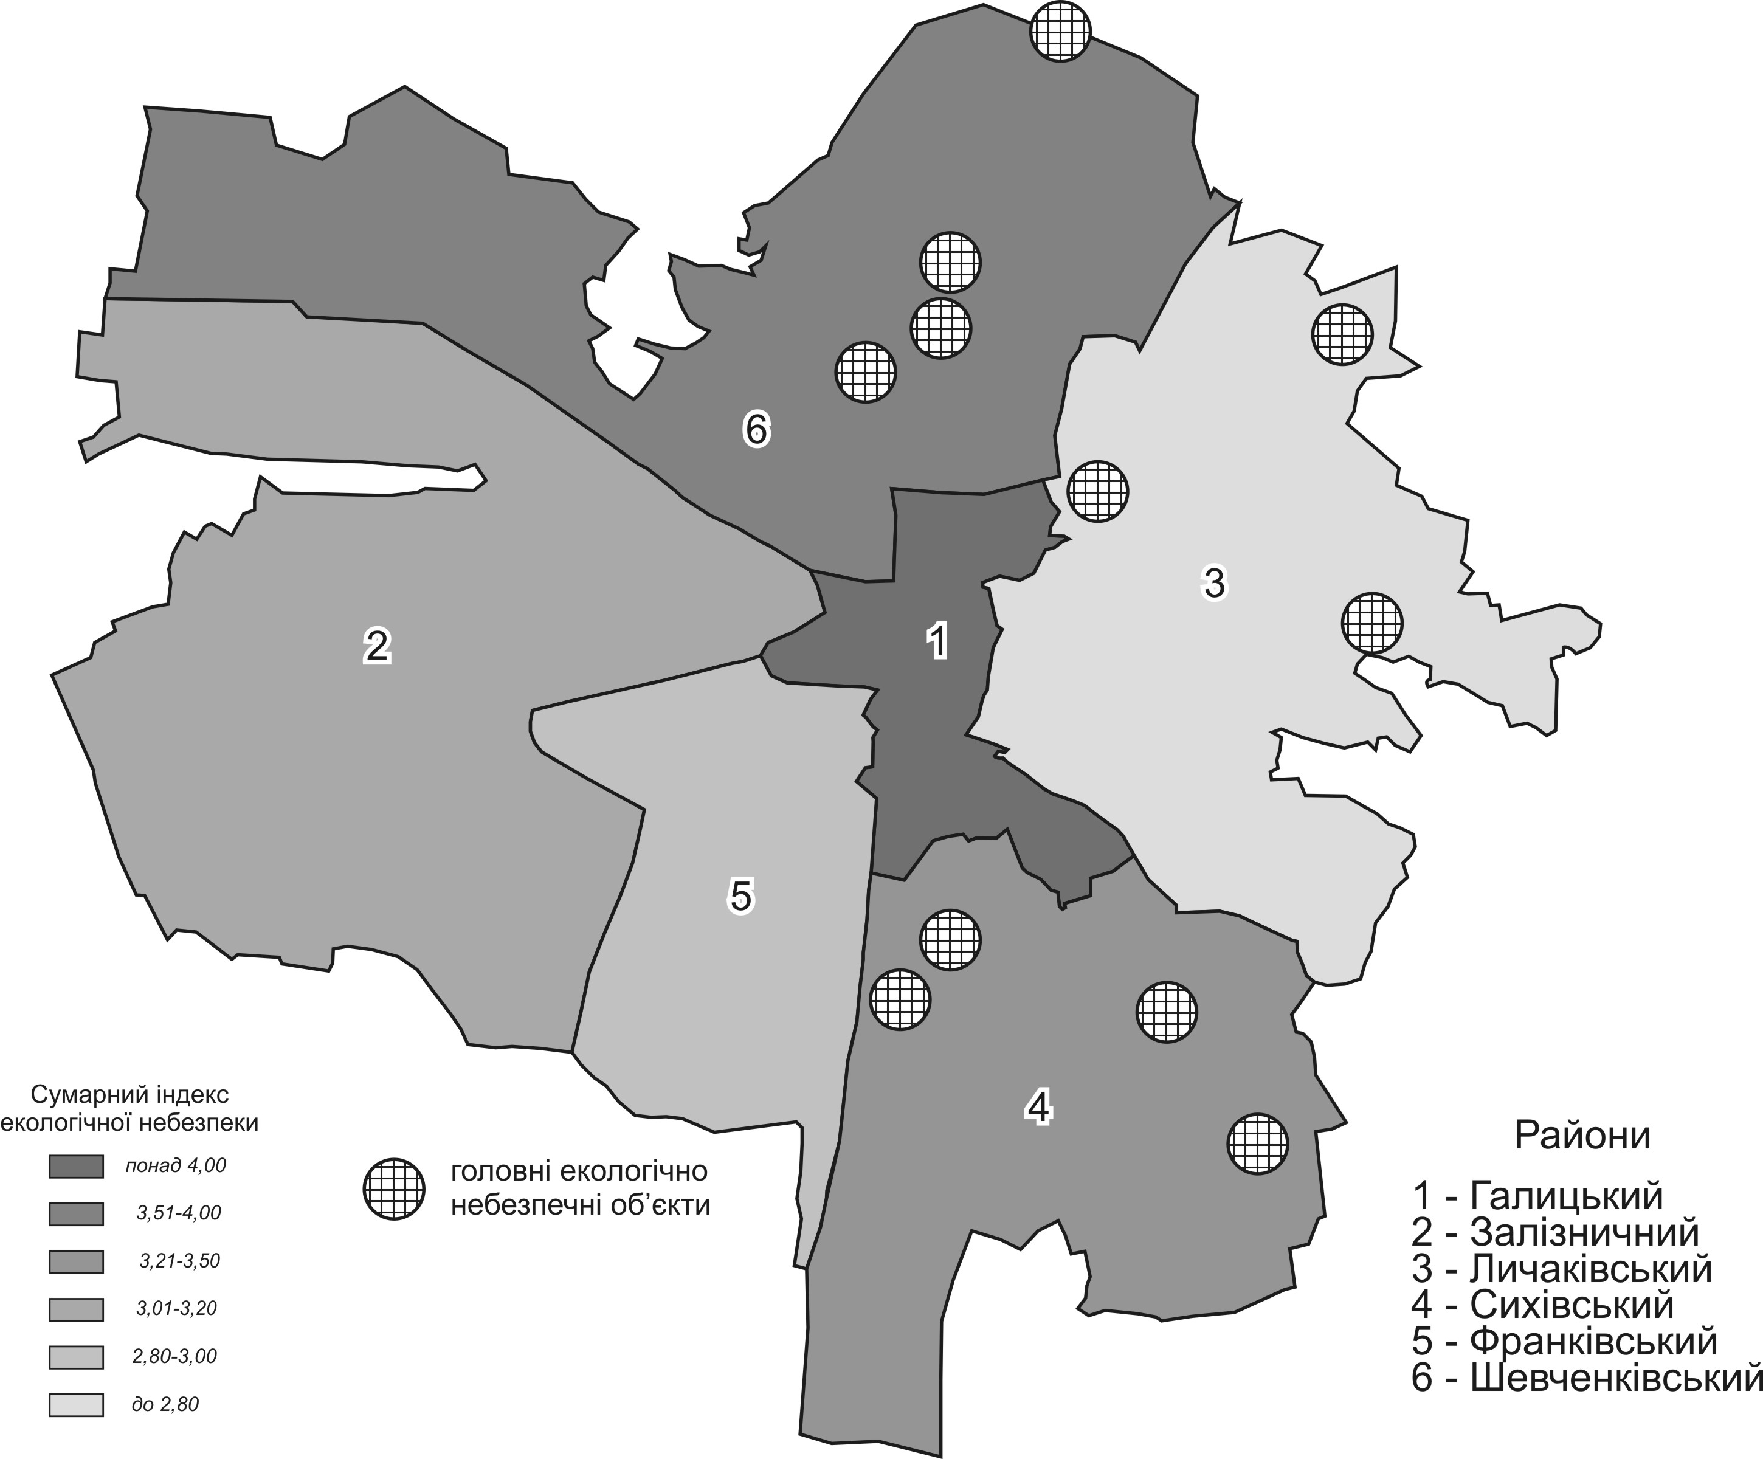

Рис. 1. Територіальний розподіл сумарного індексу
екологічної небезпеки у м. Львові
Найбільш екологічно безпечними за результатами оцінювання виявилися Франківський та Личаківський райони. Варто зауважити, що ці райони отримали також найкращі результати і за даними соціологічного дослідження. Тоді як Франківський район є традиційно «спальним» і позбавленим екологічно небезпечних об’єктів, у Личаківському наявність кількох об’єктів екологічної небезпеки компенсується високим рівнем озеленення і невеликою щільністю заселення.
З метою виявлення і візуалізації структури сумарного індексу екологічної небезпеки побудовано зірочкові діаграми для усіх індексів окремо, що ілюструють місце кожного району у конкретному аспекті екологічної безпеки міста (рис. 2, 3).
Базуючись на наявній морфоструктурі території міста, розроблено його просторову модель у вигляді ядра (Галицький район), оточеного секторами (відповідно інші райони м.Львова). Отримана секторальна модель (рис.4), особливо у випадку її накладання на приміську зону, ілюструє перспективні напрямки територіальної та економічної експансії міста та відображає найбільш проблемні з погляду екології території, якими, окрім Галицького, є також Шевченківський та Сихівський райони.

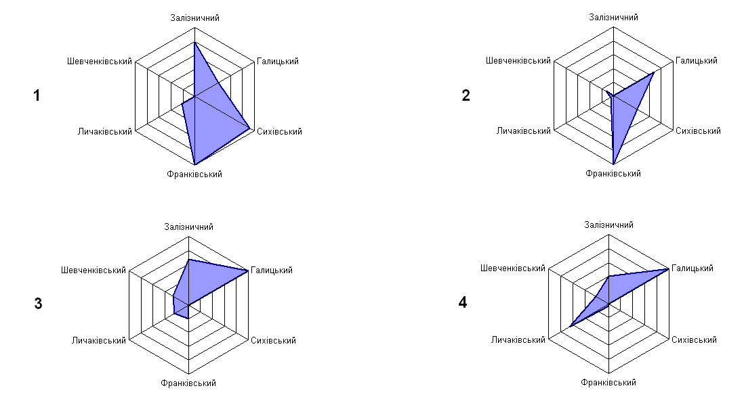

Рис. 2. Профілі екологічної небезпеки районів м. Львова
(1 − недостатнє озеленення, 2 − щільність заселення,
3 − загальна смертність, 4 − смертність від новоутворень)
.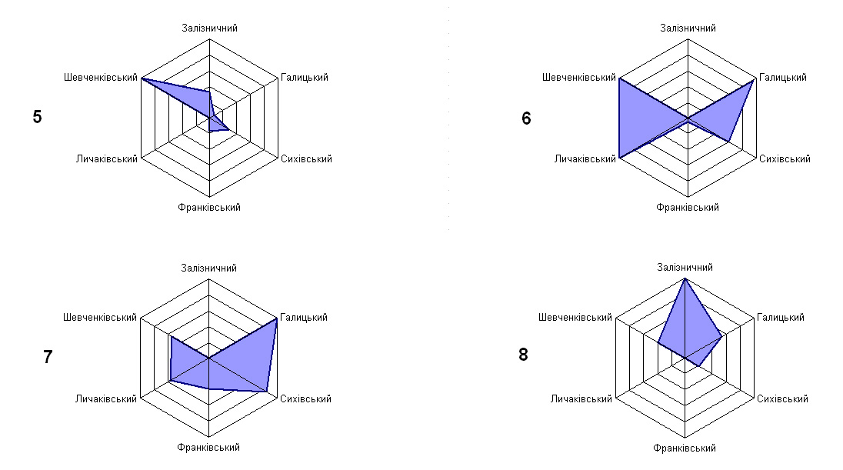
Рис. 3. Профілі екологічної небезпеки районів м. Львова (5 − смертність дітей у віці до 1 року, 6 − вміст свинцю у сніговому покриві, 7 − кількість екологічно небезпечних підприємств, 8 − громадська думка щодо стану екобезпеки)
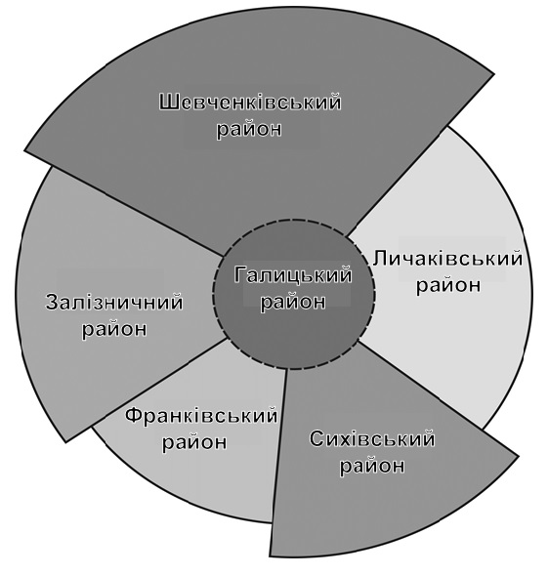
Рис. 4. Секторальна модель екологічної безпеки великого міста
(на прикладі м. Львова)
З урахуванням виявленої територіальної і компонентної структури екологічної безпеки населення м. Львова, запропоновано диференційований перелік найважливіших завдань, спрямованих на забезпечення оптимального стану екологічної безпеки міста:
  - зменшення транспортних потоків через центральну частину міста;
  - контроль над дотриманням екологічних стандартів підприємствами району;
  - покращення якості покриття на автошляхах;
  - збереження паркових зон;
  - озеленення житлових масивів;
  - підтримка у належному стані транспортної інфраструктури.
Наведені пріоритетні напрямки мають найбільш вагому соціально-економічну складову у системі заходів, спрямованих на покращення стану екологічної безпеки населення міста. Відповідно, лише з урахуванням комплексного підходу до вирішення екологічних проблем міста із залученням як органів влади, так і суб’єктів економічної діяльності й громадськості, можливим є формування максимально комфортного середовища функціонування міських систем розселення, особливо великих міст.

ВИСНОВКИ
У дисертаційній роботі досліджено соціально-економічні засади забезпечення екологічної безпеки населення великих міст на прикладі Львова та отримано такі висновки та результати.
1. Виявлено, що соціально-економічний зміст системи понять «екологічна безпека» − «екологічна небезпека» полягає в тому, що вони часто формуються під впливом соціально-економічних факторів і можуть мати соціально-економічні наслідки, запобігання чи подолання яких іноді потребує значних затрат. Запропоновано визначення екологічної безпеки великого міста як таких умов, які забезпечують повноцінний, гармонійний, ефективний та прогресивний розвиток усіх підсистем великого міста та приміської зони в зовнішньому середовищі. Якщо належні умови не створені в зовнішньому середовищі, то екологічна безпека в межах локальних поселень, зокрема у великих містах, є нереальною.
2. Побудовано ієрархічну графічну модель понятійно-термінологічної системи «екологічна безпека – екологічна небезпека». Виявлено, що підходи до формування екологічної безпеки населення міста визначаються економічними теоріями розвитку міст, серед яких, зокрема, теорії ідеального міста, теорії оптимального розвитку міста, теорії оптимальної структури міста і розміщення міських зон, теорії міст-садів, теорії соціально-економічного зростання міст, агломераційні теорії, метрополійні теорії, теорії промислових міст, рівноважні теорії «місто – приміська зона», теорія сталого розвитку міста.
3. Значного поширення як у регіональній економіці, так і в екологічних дослідженнях набула в останні десятиліття концепція сталого розвитку, яка обґрунтовує необхідність встановлення балансу між задоволенням потреб сучасного суспільства та захистом інтересів майбутніх поколінь, насамперед, щодо їх екологічної безпеки.
4. Важливе стабілізуюче значення з погляду забезпечення екологічної безпеки міста має приміська зона. Оскільки одним із аспектів використання приміської зони є рекреація, то саме значення цієї території для відновлення фізичних та психічних сил населення міста має бути пріоритетним під час розроблення стратегії розвитку міста у контексті його екологічної безпеки.
5. Запропоновано для аналізу функціонування та прогнозування стану екологічної безпеки великого міста застосовувати методи математичного моделювання. Зокрема, обґрунтовано використання удосконаленої об’єднаної ітераційної моделі Мальтуса–Моно–Ієрусалімського, що містить член, який враховує гальмування розвитку міської системи внаслідок самоотруєння відходами життєдіяльності. Нову, реалістичнішу модель можна застосовувати для опису розвитку міст, що знаходяться в нестаціонарному стані. Модель ґрунтується на постулаті, згідно з яким кількість забруднюючих атмосферу речовин прямо пропорційна кількості населення міста. Показано, що модель не має універсального характеру, а для побудови робочої моделі потрібні ретроспективні дані розвитку конкретного міста.
6. Розглянуто об’єктивні вимоги до екологічної безпеки, що можуть бути вираженими через державні чи галузеві стандарти у сфері охорони навколишнього природного середовища, які дають змогу кількісно-якісної оцінки стану екологічної безпеки; та суб’єктивні вимоги, пов’язані із сприйняттям населенням екологічної ситуації у його безпосередньому середовищі життєдіяльності. Серед суб’єктивних вимог виділено відсутність загрози для здоров’я мешканців великого міста, пов’язаних із несприятливою екологічною ситуацією та загальну комфортність життя населення.
7. Проведено соціологічне дослідження з метою оцінки ставлення населення до проблем забезпечення та просторового розвитку системи екологічної безпеки міста Львова. Більшість респондентів оцінила екологічну ситуацію у місті як задовільну та погану. Також результати дослідження продемонстрували, що центральні райони міста не є найбільш екологічно безпечними і, навпаки, периферійні райони – не завжди найменш привабливі для проживання і небезпечні з погляду екології. Більшість опитаних відчувають несприятливий вплив екологічної ситуації на стан власного здоров’я, зазначивши такі ймовірні наслідки екологічної небезпеки як проблеми з диханням, швидку втомлюваність, зниження імунітету.
8. Встановлено, що надзвичайно важливим і вкрай негативним наслідком забрудненості довкілля у місті Львові є спад рівня здоров’я населення. На тлі несприятливої екологічної ситуації та депопуляції зростала загальна захворюваність населення у місті Львові. Відомо, що несприятлива екологічна ситуація призводить, передусім до зростання кількості онкологічних захворювань. Важливою проблемою екологічної безпеки великого міста є також формування оптимальної для забезпечення потреб його населення приміської зони. Приміська зона великого міста, з одного боку, є територією, що виконує функції забезпечення міста продовольчими товарами, водними ресурсами, накопиченням і переробленням відходів; з іншого боку – приміська зона є своєрідним буфером між містом та рештою території регіону, який відчуває на собі усі негативи впливу великого міста.
9. Детальний аналіз наявних у місті екологічних проблем дав змогу зробити висновок, що більшість з них зумовлені недостатньо аргументованою і обґрунтованою теоретичною базою розвитку великих міст в сучасних умовах. Встановлено, зокрема, що сучасне велике місто як поліфункціональна економічна система не може бути моноспеціалізованим. Комплексний розвиток різних галузей економічної діяльності у межах населеного пункту повинен базуватися на їх взаємодоповнюваності та на формуванні спільного комфортного середовища – як економічного, так і соціального.
10. Запропоновано низку ключових положень концепції просторового розвитку економічної діяльності у напрямку підвищення екологічної безпеки населення великого міста та визначено головні завдання організаційного та фінансово-економічного механізмів формування екологічної безпеки населення великого міста.
11. Обґрунтовано використання анаеробних UASB-технологій з аеробним доочищенням для реконструкції Львівських очисних споруд, розраховано її рентабельність. Запропоновано еконофізичну модель екосистеми міста, що розвивається в стаціонарному режимі на основі дисипативної структури І. Пригожина.
12. Запропоновано низку індикаторів екологічної небезпеки великого міста, які охоплюють усі основні складові досліджуваного явища − характер розселення, стан здоров’я населення, вміст полютантів у навколишньому середовищі, озеленення територій, концентрацію потенційних джерел екологічної небезпеки, суспільну думку щодо проблем екологічної безпеки. Розраховано окремі та сумарний індекси екологічної небезпеки районів м. Львова. Розроблено секторальну модель великого міста, яка ілюструє перспективні напрямки територіальної та економічної експансії міста та відображає найбільш проблемні з погляду екології.
13. З урахуванням виявленої територіальної і компонентної структури екологічної безпеки населення м. Львова, запропоновано диференційований перелік найважливіших завдань, спрямованих на забезпечення оптимального стану екологічної безпеки міста. Доведено, що наведені пріоритетні напрямки мають найбільш вагому соціально-економічну складову у системі заходів, спрямованих на покращення стану екологічної безпеки населення міста.
СПИСОК ОПУБЛІКОВАНИХ ПРАЦЬ ЗА ТЕМОЮ ДИСЕРТАЦІЇ
Статті у фахових періодичних виданнях:
- Павлюк У.В. Львівське сміттєзвалище як еколого-економічна загроза населенню міста і прилеглих територій / У.В. Павлюк // Вісник Чернівецького торговельно-економічного інституту: Економічні науки – Чернівці, 2010. – Вип. ІV (40). – с.367-371.
- Павлюк У.В. Екологічна безпека великого міста (на прикладі м.Львова) / У.В. Павлюк // Аналітично-інформаційний журнал «Схід». Спецвипуск. – Донецьк, 2011. - №1 (108). – с.125-127.
- Павлюк У.В. Формування понятійно-термінологічного апарату екологічної безпеки населення великих міст / У.В. Павлюк // Науковий вісник НЛТУ України: Збірник науково-технічних праць. – Львів, 2011. – Вип.21.10. – с.118-124.
- Павлюк У.В. Дослідження міської екосистеми на базі використання математичних моделей / У.В. Павлюк // Сталий розвиток економіки: всеукраїнський науково-виробничий журнал. – Хмельницький, 2011. - №4 (7). – с.143-146.
- Павлюк У.В. Визначення пріоритетних напрямків у природоохоронній діяльності міста Львова / У.В. Павлюк // Науковий вісник НЛТУ України: Збірник науково-технічних праць. – Львів, 2012. – Вип.22.1. – с.89-96.
- Павлюк У.В. Підходи до оцінки територіальних особливостей екологічної безпеки великого міста / У.В. Павлюк // Сталий розвиток економіки: всеукраїнський науково-виробничий журнал. – Хмельницький. – 2012. – №4 [14]. – с.172-178.
Статті в інших періодичних виданнях:
- Павлюк У.В. Екологічна ситуація міста Львова: загрози для здоров’я населення / У.В. Павлюк // Здоров.спосіб життя: зб. наук.ст. / За ред. доц. Ю.М. Панишко – Львів, 2010. – Вип. 50. – с.31-36.
- Павлюк У.В. Проблеми збереження зору в умовах активізації розвитку новітніх технологій / Л.Т. Шевчук, У.В. Павлюк, М.В. Дручек, А.О. Комарницька // Здоровий спосіб життя: зб. наук. ст. Вип. 58 / За ред. доц. Ю.М. Панишко. – Львів, 2011. – с. 52-58.
Тези доповідей наукових конференцій:
- Павлюк У.В. Попередження негативного впливу екологічної ситуації у містах на індивідуальне та суспільне здоров’я / У.В. Павлюк // Україна у європейському просторі. Проблеми бізнесу, політики, права: матеріали VI Міжнародної наук.-практ. конф., (Львів, 29-30 квітня 2010 р.). – Львів: ЛУБП, 2010. – с.208-209.
- Павлюк У.В. Проблема зберігання та ліквідації відходів І-ІІІ класів небезпеки у Львові / У.В. Павлюк // Регіональні виборчі процеси: теорія і практика: матеріали VIІ Міжнародної наук.-практ. конф., (Львів, 29 вересня - 1 жовтня 2010 р.). - Львів: ЛУБП, 2010.
- Павлюк У.В. Улучшение экологической ситуации города Львова как фактор уменьшения угроз для здоровья населения / У.В. Павлюк // Проблемы современной экономики: сборник материалов ІІ Международной научно-практической конф. В трех частях. Часть 1, (Новосибірськ, 15 листопада 2010 р.). – Новосибирск: НГТУ, 2010. – с.310-315.
- Павлюк У.В. Екологічна безпека великого міста (на прикладі м.Львова) / У.В. Павлюк // VIII Міжнародна наук.-практ. конф. «Місто, регіон, держава: економіко-правові проблеми господарювання»: спецвипуск аналітично-інформаційного журналу «Схід», (Донецьк, 18-19 листопада 2010 р.). – Донецьк, 2011. - №1 (108). – с.125-127.
- Павлюк У.В. Проблеми екологічної безпеки та особливості їх оцінки в стратегіях соціально-економічного розвитку міст / У.В. Павлюк // Важелі і механізми формування сталого розвитку економіки в умовах світової глобалізації: матеріали міжнародної наук.-практ. інтернет-конф. - ч.2 (Тернопіль, 9-10 груд. 2010 р.). – Тернопіль: Крок, 2010. – с.97-99
- Павлюк У.В. Суть екологічної безпеки населення та її особливості в контексті економічних теорій розвитку міст / У.В. Павлюк // Наукові засади сталого розвитку економіки: матеріали Міжнародної наук.-практ. інтернет-конф., (Тернопіль, 16-17 червня 2011 р.). - Тернопіль: Крок, 2011. – с.239-241.
- Павлюк У.В. Загрози для здоров’я населення у великому місті в світлі екогомологічної доктрини Степана Злупка / У.В. Павлюк, Ю.С. Яцишин // Наукова спадщина професора Злупка С.М. у світлі формування сучасної парадигми економічної науки в Україні: матеріали Всеукраїнської меморіальної наук. конф., (Львів, 29-30 вересня 2011 р.). – Львів, 2011. – с.37-38.
- Павлюк У.В. Екологічні проблеми Львова / У.В. Павлюк // Україна: Схід-Захід – Проблеми сталого розвитку: матеріали другого туру Всеукраїнської наук.-практ. конф. – т.2 (Львів, 24-25 листопада 2011 р.). – Львів, 2011. – с.138-139.
АНОТАЦІЯ
Павлюк У.В. Соціально-економічні засади екологічної безпеки населення великих міст. – Рукопис.
Дисертація на здобуття наукового ступеня кандидата економічних наук за спеціальністю 08.00.06 – економіка природокористування та охорони навколишнього середовища. – Національний лісотехнічний університет України. – Львів, 2013.
У дисертації розроблено теоретико-методологічні і практичні основи дослідження соціально-економічних засад забезпечення екологічної безпеки населення великого міста.
Обґрунтовано соціально-економічний зміст екологічної безпеки населення великих міст та проаналізовано економічні теорії їх розвитку у контексті забезпечення екологічної безпеки. Обґрунтовано використання системного підходу для аналізу екологічної безпеки населення великого міста. Охарактеризовано вимоги населення до стану довкілля у великому місті, вивчено ретроспективні тенденції і сучасний стан довкілля у місті Львові.
Проаналізовано проблеми формування екологічної безпеки населення міста, запропоновано та обґрунтовано пріоритетні напрямки вирішення проблем забезпечення екологічної безпеки населення Львова. Окреслено стратегічні пріоритети формування системи екологічної безпеки населення великого міста, а також здійснено математичне та картографічне моделювання системи екологічної безпеки населення міста Львова.
Ключові слова: екологічна безпека, велике місто, екологічні проблеми, система, моделювання.
АННОТАЦИЯ
Павлюк У.В. Социально-экономические принципы экологической безопасности населения больших городов. Рукопись.
Диссертация на соискание научной степени кандидата экономических наук по специальности 08.00.06. − экономика природопользования и охраны окружающей среды. – Национальный лесотехнический университет Украины, Львов, 2013.
В диссертационной работе разработаны теоретико-методологические и практические основы исследования социально-экономических принципов обеспечения экологической безопасности населения большого города.
Обосновано социально-экономическое содержание экологической безопасности населения больших городов и проанализированы экономические теории их развития в контексте обеспечения экологической безопасности. Обосновано использование системного подхода для анализа экологической безопасности населения большого города. Предложено определение экологической безопасности большого города, разработана иерархическая графическая модель понятийно-терминологической системы «экологическая безопасность – экологическая опасность», предложены направления применения для анализа функционирования большого города из позиций экологической безопасности методов математического моделирования. Охарактеризированы требования населения к состоянию окружающей среды в большом городе, изучены ретроспективные тенденции и современное состояние окружающей среды в городе Львове. Определены особенности и очерчены направления решения социально-экономических проблем формирования экологической безопасности населения большого города.
Проанализированы проблемы формирования экологической безопасности населения города, предложены и обоснованы приоритетные направления решения проблем обеспечения экологической безопасности населения города Львова. Очерчено стратегические приоритеты формирования системы экологической безопасности населения большого города, а также осуществлено математическое и картографическое моделирование системы экологической безопасности населения города Львова. В частности, предложено и обосновано для использования в рамках экономического исследования экологической безопасности большого города усовершенствованную объединенную итерационную модель и еконофизическую модель экосистемы города, который развивается в стационарном режиме на основе диссипативной структуры. Рассчитаны частные и суммарный индексы экологической опасности и разработана секторная картографическая модель большого города. Вклад автора в формирование стратегий экологического развития больших городов состоит в разработке приоритетных направлений формирования экологической безопасности большого города и системы дифференциированных стратегических заданий.
Ключевые слова: экологическая безопасность, большой город, экологические проблемы, система, моделирование.

ANNOTATION
Pavlyuk U.V. Socio-economic principles of ecological safety of cities population. − Manuscript.
Dissertation thesis submitted for the Degree of Candidate of Economic Science on specialty 08.00.06 – economics of environmental management and protection. –National Forestry University of Ukraine, Lviv, 2013.
Theoretical-methodology and practical bases of research of socio-economic principles of providing ecological safety of population of city are developed in dissertation.
Socio-economic meaning of ecological safety of cities population is grounded and economic theories of its development in the context of providing of ecological safety are analyzed. Usage of system approach for the analysis of ecological safety of cities population is grounded. Population requirements to the state of environment in city are described; retrospective tendencies and modern state of environment in Lviv city are studied.
The problems of forming of ecological safety of cities population are analyzed; priority directions of decision of problems of providing population ecological safety in L’viv are offered and grounded. Strategic priorities of forming of the system of ecological safety of cities population are outlined, and also the mathematical and cartographic modelling of the system of ecological safety of cities population in Lvov is carried out.
Keywords: ecological safety, big city, ecological problems, system, modeling.

Підписано до друку ________________. Формат 60х84/₁₆
Папір офсетний. Гарнітура Times New Roman. Друк на різографі.
Ум. др. арк. 0,9. Наклад 100 прим. Зам. № ___

Видавець і виготовлювач: НЛТУ України
79057, м. Львів, вул. Ген. Чупринки, 103
Тел../факс: (032) 233-96-35, E-mail: nv@forest.lviv.ua

Свідоцтво про внесення суб’єкта видавничої справи до
державного реєстру видавців, виготівників та розповсюджувачів
видавничої продукції ДК №2062 від 17.01.2005 р.

